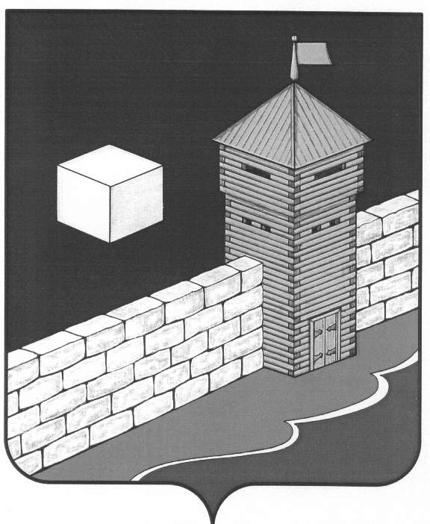

**АДМИНИСТРАЦИЯ ПИСКЛОВСКОГО СЕЛЬСКОГО ПОСЕЛЕНИЯ**

**ПОСТАНОВЛЕНИЕ**

456579 с. Писклово Еткульского района Челябинской области ул. Советская д.3

ОГРН 107401636052 ИНН 7430000397 КПП 743001001

«22» мая 2024 года № 16

с.Писклово

Об определении маршрутов прогона и специально отведенных мест выпаса сельскохозяйственных

животных

В соответствии с Федеральным законом от 06.10.2003 № 131-ФЗ "Об общих принципах организации местного самоуправления в Российской Федерации", Федеральным законом от 30.03.1999 № 52-ФЗ "О санитарно-эпидемиологическом благополучии населения", Федеральным законом от 21.11.2011 № 323-ФЗ "Об основах охраны здоровья граждан в Российской Федерации", Законом Челябинской области от 27.05.2010 № 584-ЗО "Об административных правонарушениях в Челябинской области", Санитарно - эпидемиологическими правилами СП 3.1.3310-15 "Профилактика инфекций, передающихся иксодовыми клещами", утвержденными постановлением Главного государственного санитарного врача Российской Федерации от 17.11.2015 № 78, Постановлением Главного государственного санитарного врача Российской Федерации от 28.01.2021 № 4 "Об утверждении санитарных правил и норм Сан ПиН 3.3686-21 "Санитарно-эпидемиологические требования по профилактике инфекционных болезней" , руководствуясь Уставом Пискловского сельского поселения Еткульского муниципального района Челябинской области, администрация Пискловского сельского поселения.

ПОСТАНОВЛЯЕТ:

1. Определить маршруты прогона сельскохозяйственных животных согласно Приложению №1 к настоящему постановлению.

2. Определить специально отведенные места выпаса сельскохозяйственных животных согласно Приложению №2 к настоящему постановлению.

3. Утвердить схемы выпаса и прогона сельскохозяйственных животных на территории Пискловского сельского поселения Еткульского района Челябинской области согласно Приложению №3 к настоящему постановлению.

4. Настоящее постановление вступает в силу с момента его официального опубликования (обнародования) и подлежит размещению на официальном сайте администрации Еткульского муниципального района Челябинской области, на официальной странице Пискловского сельского поселения в информационно-телекоммуникационной сети "Интернет".

И.о. Глава Пискловского

сельского поселения С.А. Селезнёва

Приложение 1

к постановлению администрации

Пискловского сельского поселения

от 22.05.2024 № 16

Маршруты прогона сельскохозяйственных животных

|  |  |  |  |
| --- | --- | --- | --- |
| № п/п | Место сбора | Маршрут прогона | Наименование улицы, на которой владельцы содержат сельскохозяйственных животных |
| с. Писклово | согласно  приложению 1 | согласно  приложению 1 | ул. Совхозная  ул. Советская  ул. Колхозная  ул. Набережная  ул. Западная  ул. Школьная  ул. Заречная |

Приложение №2

к постановлению администрации

Пискловского сельского поселения

от 22.05.2024г. № 16

Специально отведенные места выпаса

сельскохозяйственных животных

1.Село Писклово

Место расположения: пастбище расположено на земельном участке с кадастровым номером 74:07:4300004:698

Общая площадь составляет: 70 053 м.кв.

Приложение 3

к постановлению администрации

Пискловского сельского поселения

от 22.05.2024 № 16

